# Procedimiento para llenar las secciones faltantes del Archivo ECF:

1. Cargar archivo ECF,
2. Luego entrar en Recuperar datos de ECD, este debe estar ya firmado por la aplicación SPED Contabilidad,
3. Marcar la opción “Utilizar os datos recuperados da ECD para pre…
4. Seleccionar Periodo a ser recuperado: A00
5. Presionar el boton “Localizar”, ubicar el archivo ECD firmado
6. Presionar el boton “OK”
7. Una vez cargado el archivo ECD, se llenaran las secciones E,K,L

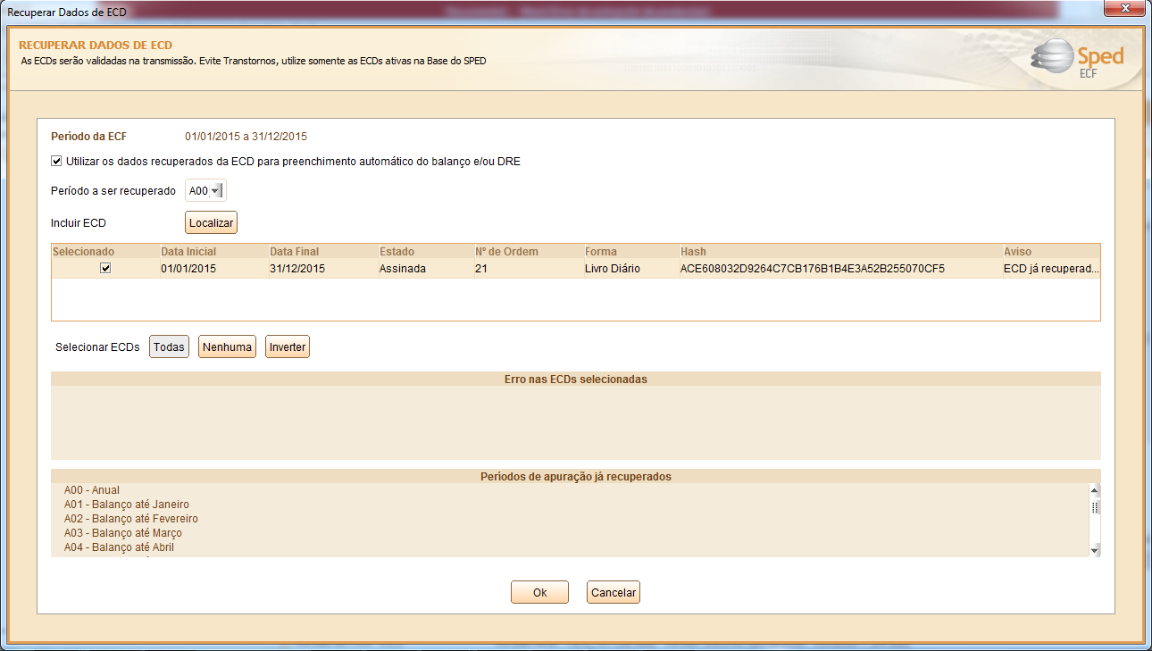

6

5

4

3

